KOMBAJN
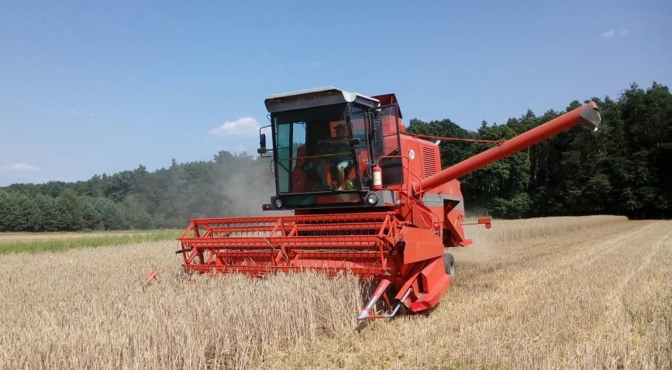
Kombajn zbożowy – przeznaczony głównie do zbioru zbóż. Kombajn jest maszyną jednoetapową służącą do jednoczesnego koszenia, młócenia i transportu a więc zastępuje prace jakie dawniej wykonywała kosiarka, żniwiarze (żniwiarka), następnie po zwiezieniu zboża z pola, młocarnia.

PŁUG
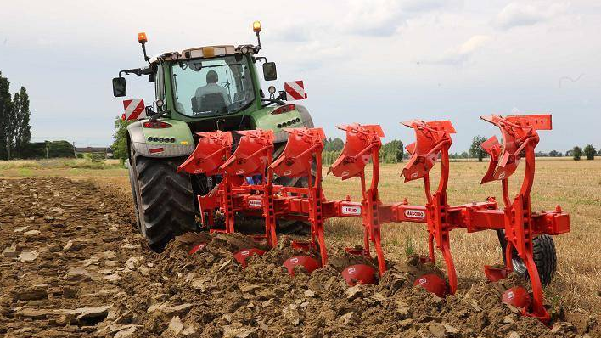

Pług - to jedno z podstawowych urządzeń używanych do użyźniania gleby. Do głównych zadań pługu rolniczego należy kruszenie, spulchnianie, odwracanie i mieszanie gleby, czyli najważniejsze zabiegi przygotowujące teren pod uprawę.

OPRYSKIWACZ
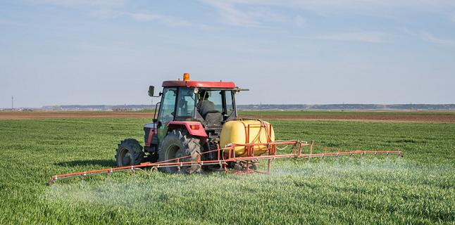
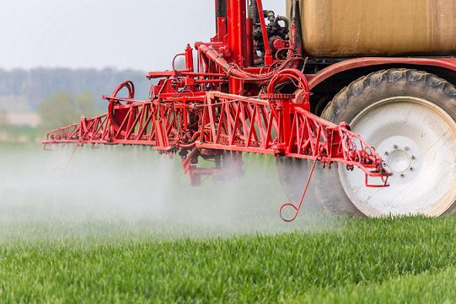
Opryskiwacz - urządzenie do opryskiwania, stosowane przy ochronie chemicznej i nawożeniu roślin uprawnych oraz drzew i krzewów.

